**身份证阅读器开发使用**

**指南**

|  |  |  |  |
| --- | --- | --- | --- |
| 版本 | 编写人 | 时间 | 备注 |
| V1.0 | 赵兴龙 | 2018.8.10 | 新建 |
|  |  |  |  |
|  |  |  |  |

北京东华宏泰科技股份有限公司

1. 插件APP的修改 1

1.1. 基本操作 1

1.2. 补充说明 2

1.3. 升级优化 3

2. Chrome插件的安装 3

2.1. 进入插件管理界面 3

2.2. 插件安装 4

3. HOST程序的安装与卸载 5

3.1. 安装 5

3.2. 卸载 5

4. 集成插件功能到应用中 5

# 插件APP的修改

## 基本操作

因插件会自动安装到具体的页面中，所以在需要在插件中注册需要使用插件的页面。具体操作通过修改插件的manifest.json文件进行实现：

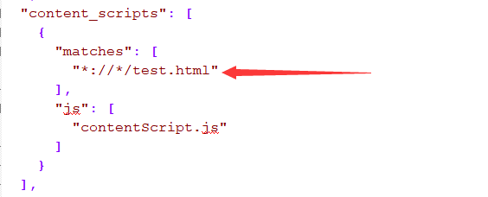

将上图中test.html改为具体页面的路径即可，例如印章项目需要使用身份证阅读插件的页面路径为：http://10.0.0.44/seal/record/add，可修改为下图：

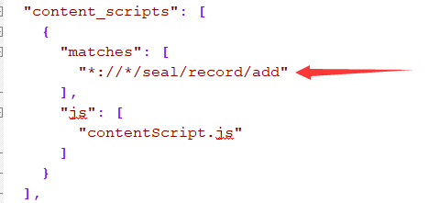

## 补充说明

上一步中提到的配置项里，有两个*号，其中第一个表示协议格式，可以具体更改为htpp、https等，如下图：

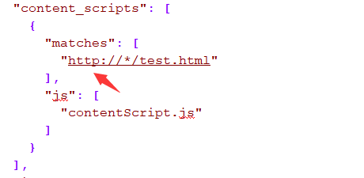

第二个*号表示主机名，可以具体更改为特定的主机名，如下图：

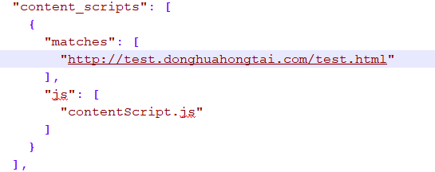

或

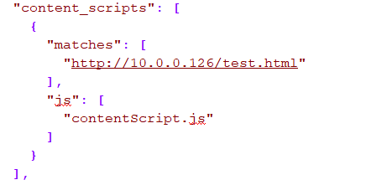

## 升级优化

有人可能会想，插件又不想限定主机名，又担心某些网页的路径和我们要安装插件的网页的路径是一致的，而且不想插件在不应安装的路径上自动安装。例如：[http://10.0.0.126/test.html是我们想要安装插件的路径，http://www.baidu.com/test.html是我们不想安装插件的路径。](http://10.0.0.126/test.html是我们想要安装插件的路径，http:/www.baidu.com/test.html是我们不想安装插件的路径。)

这个时候可以通过在特定页面中加入特殊标记并修改contentScript.js进行实现。但一般情况下不需要处理，正常使用时路径相同的可能性极低，也不会造成特别的影响。

# Chrome插件的安装

## 进入插件管理界面

按下图点击浏览器地址栏右侧的“∶”图标→选更多工具→扩展程序进入插件管理界面。

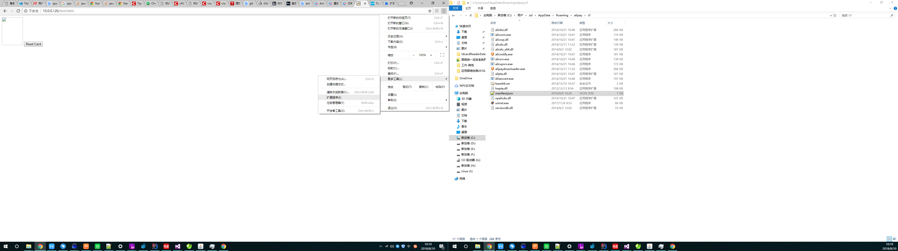

## 插件安装

打开“开发者模式”→点击“加载已解压的扩展程序”→选择插件所在的文件夹进行安装。安装完毕后应当能看到下图所示插件，ID应一致。

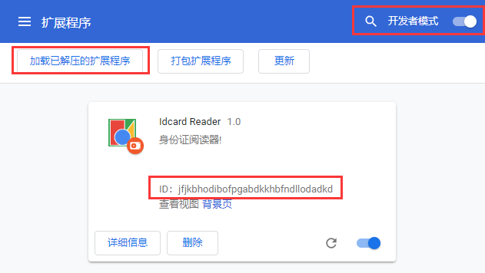

# HOST程序的安装与卸载

## 安装

将host程序解压到某安装目录中（一般建议放置到C盘），然后运行install.bat文件进行安装（必要时，右键→以管理员身份运行）

## 卸载

运行host文件所在目录的uninstall.bat文件进行卸载。

# 集成插件功能到应用中

参照test.html中的使用方法，对插件进行检测以及注册事件监听，并发送消息获取数据。消息返回值参照值如下：

 {"code":0,"message":"操作成功","idcardData":{"name":"赵兴龙","sex":"男","people":"布依","birthday":"1986-04-10","address":"贵州省都匀市墨冲镇墨阳社区居委","number":"331102198808120056","signdate":"都匀市公安局","validtermOfStart":"2017.05.15","validtermOfEnd":"2037.05.15","photo":""}。

当code为0时表示成功，其它值为失败，具体失败原因在message中描述。

# 常见问题

可能因为系统.net版本过低导致无法使用。如使用过程中发现问题及时沟通。